 | Министерство науки и высшего образования Российской Федерации  Федеральное государственное бюджетное образовательное учреждение  высшего образования  «Московский государственный технический университет  имени Н.Э. Баумана  (национальный исследовательский университет)»  (МГТУ им. Н.Э. Баумана)

ФАКУЛЬТЕТ Информатика и системы управления

КАФЕДРА Компьютерные системы и сети (ИУ6)

НАПРАВЛЕНИЕ ПОДГОТОВКИ 09.03.01 Информатика и вычислительная техника

Отчет
по лабораторной работе № | 4
Название: Исследование способов организации оперативной памяти и взаимодействия процессов
Дисциплина: Операционные системы

Студент | ИУ6-53Б |  |  | В.К. Залыгин
 | (Группа) |  | (Подпись, дата) | (И.О. Фамилия)
Преподаватель |  |  |  | В.Ю. Мельников  А.М. Суровов
 |  |  | (Подпись, дата) | (И.О. Фамилия)

Москва, 2024
ВВЕДЕНИЕ
Цель лабораторной работы
Цель данной работы — получение теоретических и практических сведений об управлении процессами, потоками и оперативной памятью в UNIX-подобных системах и в Linux в частности.
Выполнение
• Открыть в текстовом браузере некую страницу и перевести его в фоновый режим
Сначала откроем в консольном браузере сайт и уведем его в фон.
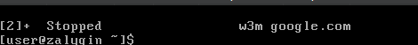
Рисунок 1 – Результат перевода браузера в фоновый режим
• Запустить ещё два экземпляра текстового браузера в фоновом режиме
Откроем еще две страницы и уведем их в фон.
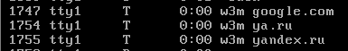
Рисунок 2 – Еще два запущенных в фоне процесса
• Найти процесс, максимально нагружающий процессор
Используем утилиту top и посмотрим самый ресурсозатратный процесс.
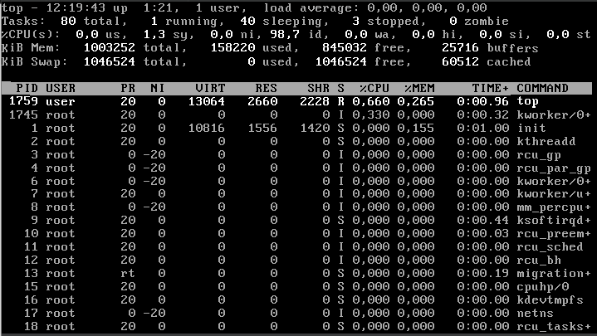
Рисунок 3 – Больше всего ресурсов CPU потребляет программа top
• «Убить» первый процесс браузера в котором открыта 1 страница
С помощью команды ps a посмотрим все процессы и найдем процессы браузеров. После чего завершим один из них принудительно.
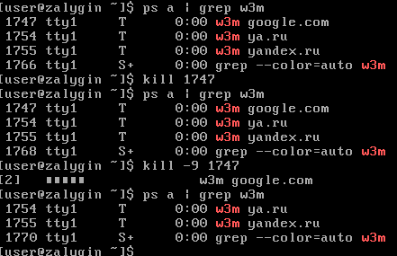
Рисунок 4 – Принудительное завершение процесса первого браузера
• Вывести список всех процессов всех пользователей
Вывод всех процессов пользователей командой ps a.
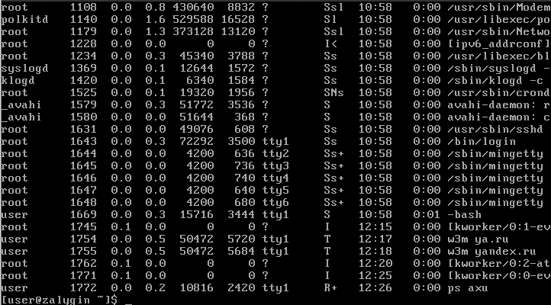
Рисунок 5 – Вывод всех процессов всех пользователей
• Просмотреть список процессов постранично
Так как список выше, чем размер терминала, удобно будет использовать команду последовательной выдачи строк ps a | more.
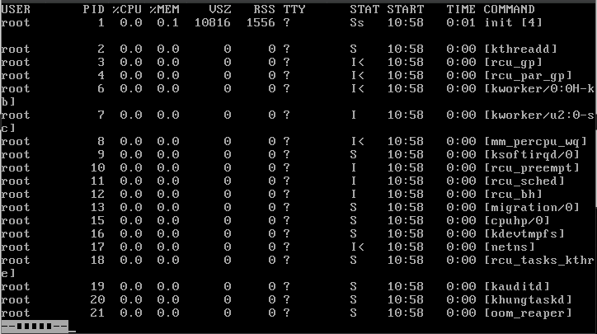
Рисунок 6 – Использование утилиты more для последовательной выдачи данных
• Отобрать из вывода команды ps строку, соответствующую процессу «dbus-daemon», определить, где лежит её выполняемый файл и с какими параметрами он запущен
Выведем строку, относящуюся к процессу dbus-daemon
Рисунок 7 – Строка вывода ps, соответствующая процессу dbus-daemon
• Записать в файл с именем, содержащим текущее время, строку «-------»и список процессов
Чтобы создать файл с датой и требуемой строкой, можно использовать группу команд.
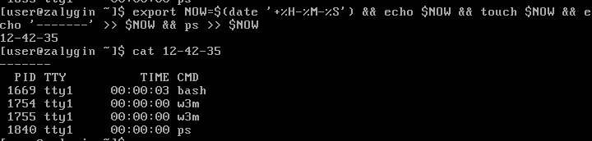
Рисунок 8 – Создание файла с текущем временем, запись в него строки и списка процессов
• Выполнить команду в фоновом режиме с отсрочкой запуска на 1 минуту. Продемонстрировать, что команда выполнилась именно через минуту.
Чтобы отсрочить команду на минуту, можно ее предварять командой date.
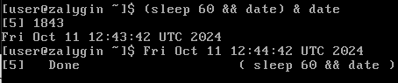
Рисунок 9 – Отсрочка команды на 1 минуту
• Отобрать из одного из сформированных файлов строки, относящиеся к одному из процессов.
Используем grep, чтобы вывести строки процессов, относящиеся к браузеру.
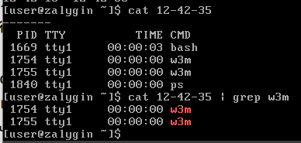
Рисунок 10 – Фильтрация строк, относящихся только к утилите w3m
• Вывести результаты работы произвольной команды в один файл, а сообщения об ошибках в другой. Продемонстрировать правильность работы.
Чтобы перенаправить потоки вывода и ошибок, нужно использовать специальные операторы >, 2>.
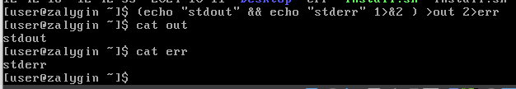
Рисунок 11 – Вывод потока вывода и потока ошибок в раздельные файлы
• Выполнить произвольную команду с ограничением использования процессорного времени 300 секунд и выводом результатов и сообщений об ошибках в один файл.
Для выполнения операции с ограничением по времени работы, можно использовать команду timeout.
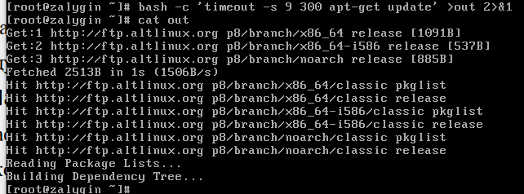
Рисунок 12 – Выполнение операции с ограничением по времени работы
Создаем задание, пишущее в файл текущую дату ежедневно.
• Настроить cron на выполнение команды ежедневно в заданное время. Продемонстрировать правильность работы.
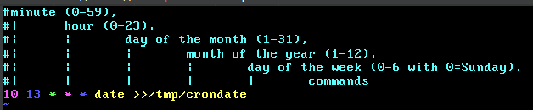
Рисунок 13 – Установка команды с запуском ежедневно в 13:10
После смотрим на содержимое файла.
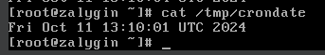
Рисунок 14 – Результат выполнения задания

ЗАКЛЮЧЕНИЕ
В результате выполнения работы были получены теоретические и практические сведения об управлении процессами, потоками и оперативной памятью в UNIX-подобных системах и в Linux в частности.

